Почему так дорого: немецкие кресла Klöber
KRESLALUX. ДИЗАЙН И ЭРГОНОМИКА РАБОЧЕГО ПРОСТРАНСТВА·13 ИЮНЯ 2017 Г.Прочитано: 2 раза
Сегодня начинаем серию заметок о профильных производителях рабочих кресел. Мы познакомим вас с мировыми лидерами, расскажем зачем компаниям штат инженеров и почему проектирование кресла иногда занимает два года. Начнем с лучших. С тех, кто называет кресло рабочим инструментом и разрывает шаблоны функциональности эргономичной мебели.

Made in Germany
История компании началась 80 лет назад, когда некая Маргарет Клобер основала частное производство на берегу Борденского озера в Юберлингене. Маргарет устала годами сидеть на деревянном стуле секретаря и задалась целью: внедрить в немецкие офисы идею «здорового комфорта».
Тогда 1935 году и появился ее первый стул, прадедушка немецкого эргономичного кресла, с технологией гнутой переработки древесины. Компания развивалась, но философия и принципы остались неизменны. Узкая специализация, тестирование и внедрение новых технологий и контроль над каждым шагом производства обеспечили то, что сейчас мы называем «гарантией качества». Поэтому Klöber в десятке лучших мировых производителей кресел.
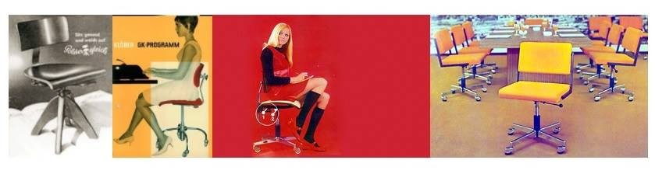
Kloeber Vintage AD

Принцип in-house manufacturing и 3D визуализация
Для Klöber важны узкая специализация и мастерство. В Европе такой принцип называют «in-house manufacturing». Это значит, что отдельные команды проектировщиков, дизайнеров, мастеров-ремесленников и инженеров производят и тестируют комплектующие кресла под одной крышей. Они – и есть Klöber. В этом эталон европейского качества: когда люди производят товар для людей, осознавая ответственность на каждом этапе.
Вековая особенность производителя также в исправлении ошибок еще до реализации проекта. Каждое кресло проверяют и тестируют поэтапно. А начинается контроль качества с создания виртуальных 3D проекций.
Klöber прогнозируют и исправляют просчеты еще до производства и, тем более, выхода кресла на рынок.
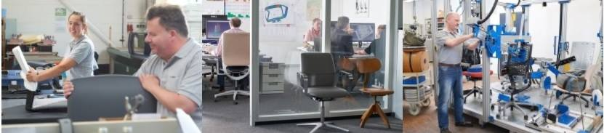
Kloeber Lab
Кроме того, кресла тестируют в собственной лаборатории и маркируют дополнительной отметкой GS (безопасность испытания). Таким образом, компания Klöber соответствует и превосходит мировые эргономичные стандарты качества.

ФЛАГМАНСКИЕ МОДЕЛИ
Когда производитель достиг блестящей техники исполнения, нашел свой правильный дизайн и предлагает десятки лет запаса прочности, удивить сознательного покупателя все сложнее. Поэтому Herman Miller, Okamura, Comfort и др. соревнуются в возможностях персонализации и управлении креслом. Мы называем это гонкой за комфортом или comfort race. И в 2015 году немцы из Klöber вырвались на два шага вперед, когда представили кресло Klimastuhl – первое рабочее кресло с функцией регулировки температуры. Выбирать кресло с подогревом или новый вентилятор на лето больше не нужно. Ознакомиться с первым креслом с климат-контролем и другими моделями производителя можно в разделе производителя на нашем сайте. Вот что значит немецкое качество на практике.
Впереди еще японцы, которые в свое время отказались от производства автомобилей в пользу кресел, первая итальянская фабрика кресел, чье производство действительно в Италии и другие истории мастерства и страсти мира дизайна и эргономики рабочего места. Следите за обновлениями на страничках Кресла Люкс на Facebook, и Instagram.

P.S. Have a nice day!

